Отчет об итогах школьного этапа всероссийской олимпиады школьников в 2022-2023 учебном году

ГБОУ «СОШ с.п. Гейрбек-юрт»

**Школьный этап Всероссийской олимпиады школьников был проведен**

**с 1.10.2022 г. по 31.10.2022г.**

«Основными целями и задачами олимпиады являются выявление и развитие у обучающихся школы творческих способностей и интереса к научной деятельности, создание необходимых условий для поддержки одаренных детей, пропаганда научных знаний».

В целях организованного проведения школьного этапа и участия в муниципальном этапе по школе:

* был издан приказ директора;
* утвержден график проведения олимпиад;
* сформирован и утвержден состав оргкомитета;
* сформировано и утверждено жюри школьного этапа всероссийской олимпиады школьников по каждому общеобразовательному предмету.
* 10 ученик по 14 предметам (математика, русский язык, английский язык, биология, география, история). Среди 27 учащихся, принявших участие в школьном этапе ВсОШ:
* **заявлено -10**;
* **Призеров - 7** что составляет 70 % от общего количества участников олимпиады. (Таблица 1) Олимпиадные задания носили комплексный характер, соответствовали возрастным особенностям обучающихся и требованиям по составлению заданий: наряду с репродуктивными заданиями, были включены задания направленные на решение проблемных и познавательных задач. Участники школьного этапа Олимпиады, набравшие наибольшее количество баллов (от 50% до 65 %, от 75% и выше), признаны победителями и призерами школьного этапа Олимпиады, по итогам которого сформирована команда участников для представления школы на муниципальном этапе

**Школьный этапа всероссийской олимпиады школьников (5-11 классы)**

|  |  |  |  |  |
| --- | --- | --- | --- | --- |
| **№** | **олимпиада** | **Школьный этап (5-11классы)** | |  |
| **Количество участников** | **Количество дипломов призеров** | **Количество дипломов победителей** |
| **1** | Математика | **9** | **2** |  |
| **2** | **физика** | **6** |  |  |
| **3** | **Русский язык** | **9** | **4** |  |
| **4** | **История** | **7** | **2** | **4** |
| **5** | **Географии** | **6** | **2** | **2** |
| **6** | **Обществознание** | **8** | **1** | **2** |
| **7** | **Английский язык** | **7** | **1** | **2** |
| **8** | **Биология** | **6** | **3** | **3** |
| **9** | **Химия** | **4** |  |  |
| **10** | **физкультура** | **6** |  |  |
| **11** | **Технология** | **5** |  |  |
| **12** | **Ингушский язык** | **13** | **3** | **2** |
| **13** | **Ингушская лит.** | **13** | **2** | **1** |
| **14** | **Русск.литература** | **9** | **3** |  |

**Выводы:** Анализ олимпиадных работ показал недостаточную подготовленность части учащихся к выполнению заданий повышенного уровня. Участники испытывали затруднения в решении задач, требующих сформированности общеучебных компетенций и нахождении причинно-следственных связей. Это связанно с большой учебной, спортивной, культурно-массовой нагрузкой детей.

**Рекомендации:** - направить учащихся 7-11 классов из числа победителей и призеров школьного этапа, показавших лучшие результаты, с учетом добровольного согласия учащихся и рейтинга, на **муниципальный этап** всероссийской олимпиады школьников;

- руководителям ШМО провести детальный анализ олимпиадных работ, рассмотреть результаты анализа на заседаниях предметных ШМО;

- учителям-предметникам осуществлять целенаправленную индивидуальную работу по подготовке участников муниципального этапа олимпиады;

- при подготовке учащихся к олимпиадам учесть типичные ошибки, допущенные школьниками при выполнении олимпиадных заданий муниципального этапа прошлого 2021/2022 учебного года.

**Основные цели и задачами на 2022-2023 уч. год:**

• стимулирование интереса учащихся к предмету;

• расширение знаний школьников по предмету;

• создание определенной интеллектуальной среды, способствующей сознательному и творческому отношению к процессу образования и самообразования;

• активизация творческих способностей учащихся;

• развитие системы работы с одаренными детьми в школе;

• формирование списка наиболее одаренных учащихся.



**Аналитический отчет об итогах проведения регионального этапа всероссийской олимпиады школьников в 2022-2023 учебном году.**

Цель: • выявление одаренных обучающихся по отдельным предметам с целью участия в заключительном этапе Всероссийской олимпиады школьников и индивидуальной работы с одаренными обучающимися;

• подведение итогов региональных предметных олимпиад, оценка деятельности учителей по данному направлению работы.

Проведено 1 совещание при администрации, 1 заседание ШМО по итогам регионального этапа ВсОШ.

1. Количественная характеристика участия обучающихся в региональном этапе ВсОШ. В соответствии с приказом Министерства образования и науки Республики Ингушетия «О проведении регионального этапа всероссийской олимпиады школьников в 2021-2022 учебном году» от 29.10.2022г. №_ в период с 10 января по 22 февраля 2022 года проведён региональный этап всероссийской олимпиады школьников. В ней приняли участие 7 учащихся 9-11 классов ГБОУ « СОШ с.п. Гейрбек-юрт» (**если ребенок принимал участие в нескольких олимпиадах, то считаем его столько раз - сколько принимал участие). Количество детей с ограниченными возможностями здоровья, принявших участие в олимпиадах – 0 чел

**УЧАСТНИКИ РЕГИОНАЛЬНОГО ЭТАПА**

**Всероссийской олимпиады школьников 2022-2023 учебный год**

**ГБОУ «СОШ с.п. Гейрбек-юрт»**

|  |  |  |  |  |
| --- | --- | --- | --- | --- |
| **Предмет** | **Дата** | **ФИО участника** | **Класс** | **Педагог-наставник** |
| **Английский язык** |  | Ахкильгова Сумая А | 9 | Чанмева А.А |
|  |  |  |  |  |
| **История** |  | Оздоев Исмаил И | 11 | Шутурова З.М. |
| Ахкильгова Яха А | 9 | Шутурова З.М. |
|  |  |  |

**Анализ результатов предметных олимпиад** позволяет сделать вывод о том, что уровень подготовленности обучающихся по предметам невысокий, в связи с чем призеров и победителей оказалось мало по многим предметам. К одной из причин затруднений у обучающихся можно отнести невысокий уровень их кругозора, недостаточное количество спецкурсов для подготовки обучающихся к олимпиадам. В целом, результаты регионального тура предметных олимпиад говорят о недостаточной подготовке обучающихся к выполнению нестандартных заданий, так как отсутствует целенаправленная работа учителей по подготовке детей к участию во Всероссийской олимпиаде школьников. Некоторые обучающиеся участвуют в нескольких олимпиадах, что сказывается на качестве подготовки к олимпиаде, большая загруженность на одного обучающегося. Кроме того, участвуя сразу в нескольких олимпиадах, обучающиеся вынуждены пропускать уроки, что тоже сказывается на качестве успеваемости. Из года в год снижается интерес обучающихся к олимпиадам, поэтому участников становится все меньше и меньше. По некоторым предметам даются сложные задания, что обучающиеся чаще и не приступают к их выполнению, задания не продуманы, не интересны.

**Мониторинг проведения муниципального этапа ВсОШ**

**в 2022-2023 уч. году**

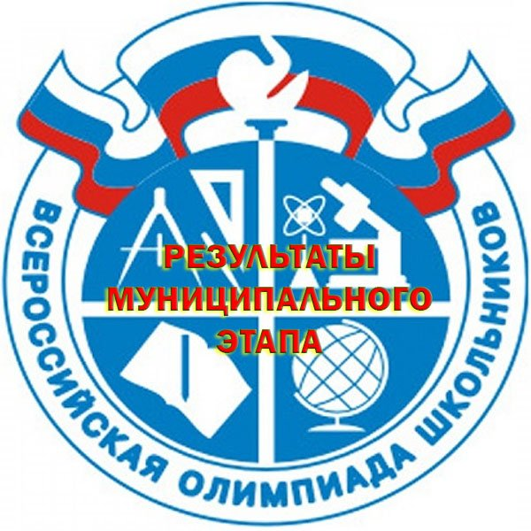

**Аналитический отчет об итогах проведения муниципального этапа всероссийской олимпиады школьников в 2022-2023 учебном году.**

**Цель:** • выявление одаренных обучающихся по отдельным предметам с целью участия в региональном этапе Всероссийской олимпиады школьников и индивидуальной работы с одаренными обучающимися; • подведение итогов муниципальных предметных олимпиад, оценка деятельности учителей по данному направлению работы.

1. Количественная характеристика участия обучающихся в муниципальном этапе ВсОШ.
2. В соответствии с Положением о Всероссийской олимпиаде школьников, на основании приказа Министерства образования и науки РИ №633-п от 26.10.2022 года в установленные сроки с 03.11.2022г по 9.12.2022 г., был проведен муниципальный этап олимпиады. В муниципальном этапе приняли участие **19** учащихся ГБОУ «СОШ с.п. Гейрбек-юрт» (**если ребенок принимал участие в нескольких олимпиадах, то считаем его столько раз - сколько принимал участие). Количество детей с ограниченными возможностями здоровья, принявших участие в олимпиадах – 0 чел. (Таблица прил.)

|  |  |  |  |
| --- | --- | --- | --- |
| ПРЕДМЕТЫ | Муниципальный этап 2022-2023 уч. г. | | |
| Кол-во участников | Кол-во победителей | Кол-во призеров |
| Биология | 2 |  | 1 |
| география | 2 |  | 1 |
| история | 3 |  | 2 |
| Русский язык | 3 |  | 1 |
| математика | 2 |  | 1 |
| Английский язык | 1 |  | 1 |

1. Призеры и победители -7 по о итогам муниципального этапа ВсОШ из 27 учащихся принявших участие в олимпиаде.
2. Всего Победителей и призеров- 7 человек, что составляет 25,9 % от общего количества участников нашей школы выехавших на муниципальный этап ВсОШ.